Ремонт учебной литературы

«Подари книге вторую жизнь»

09.10.19г

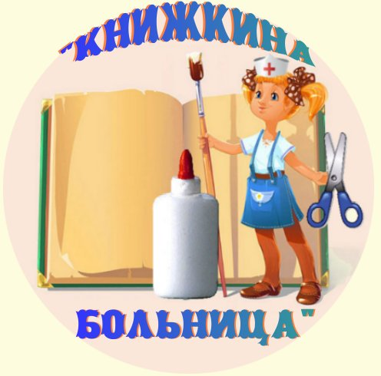

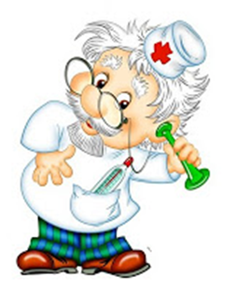

Для книжек, которым пора лечиться,

Открылась книжкина больница.

Доктором может быть каждый из вас

В свободный день и свободный час!

Книжкина больница

В нашей библиотеке есть «Книжкина больница». Там лечат старенькие, обветшалые книги.

Ребята 9«Б» класса работали врачами. А лечили они книги. Книжки как и люди стареют, болеют и нуждаются в лечении. Где-то оторвалась обложка, порвалась страница, обтрепались углы... Оказалось, что "вылечить больных" не так просто. Нужно полностью промазывать клеем бумажную полоску, а для начала рассчитать, какова будет ее длина и ширина, нельзя заклеивать текст. Пришлось потрудиться, чтобы аккуратно и качественно подклеить книгу. В итоге 35 отремонтированных книжек.

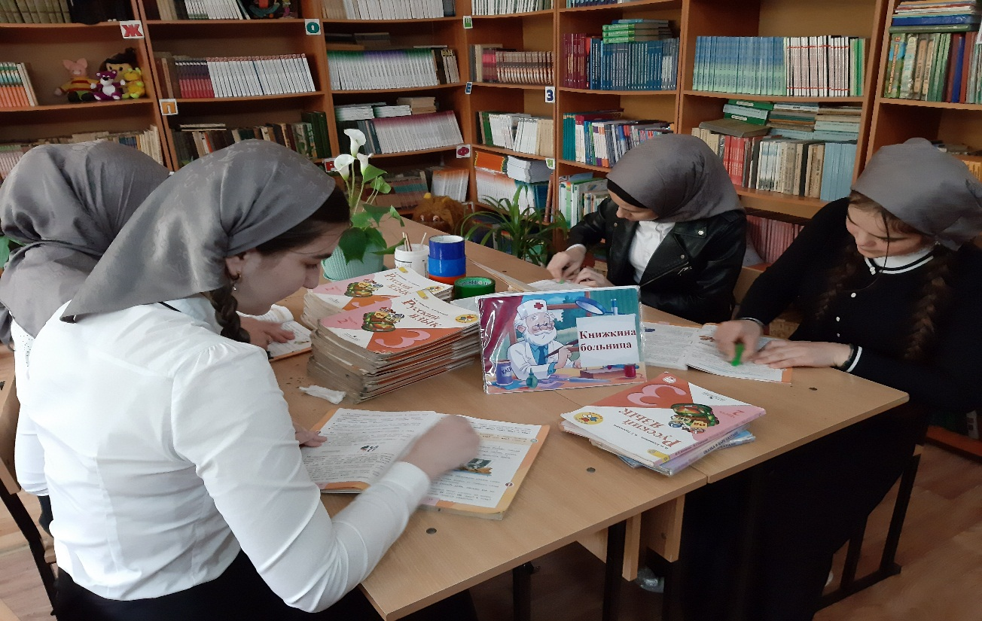

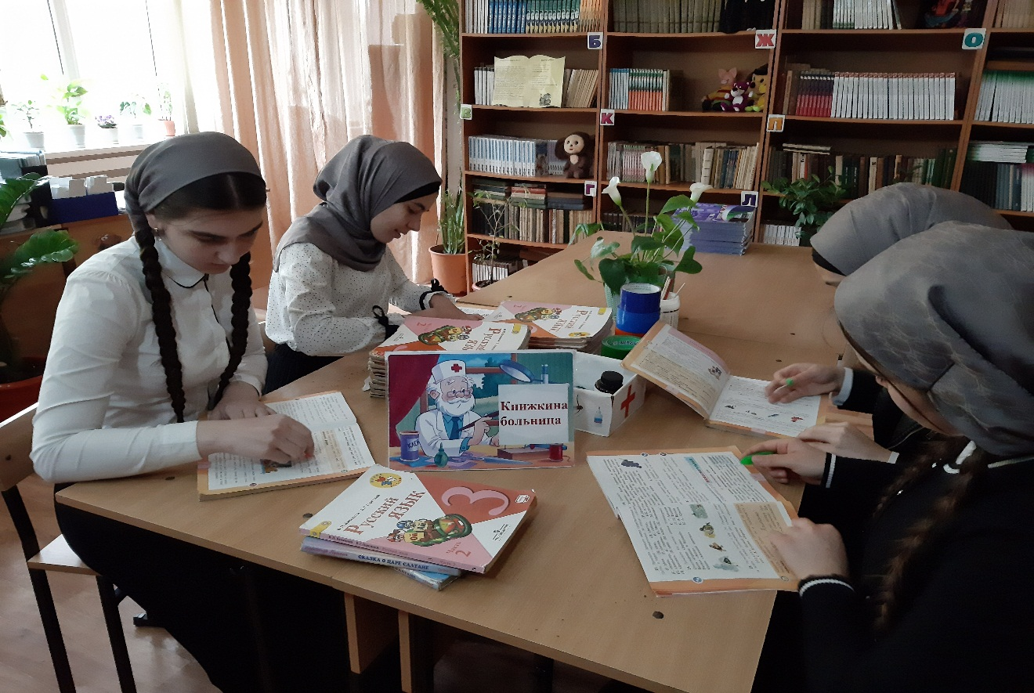

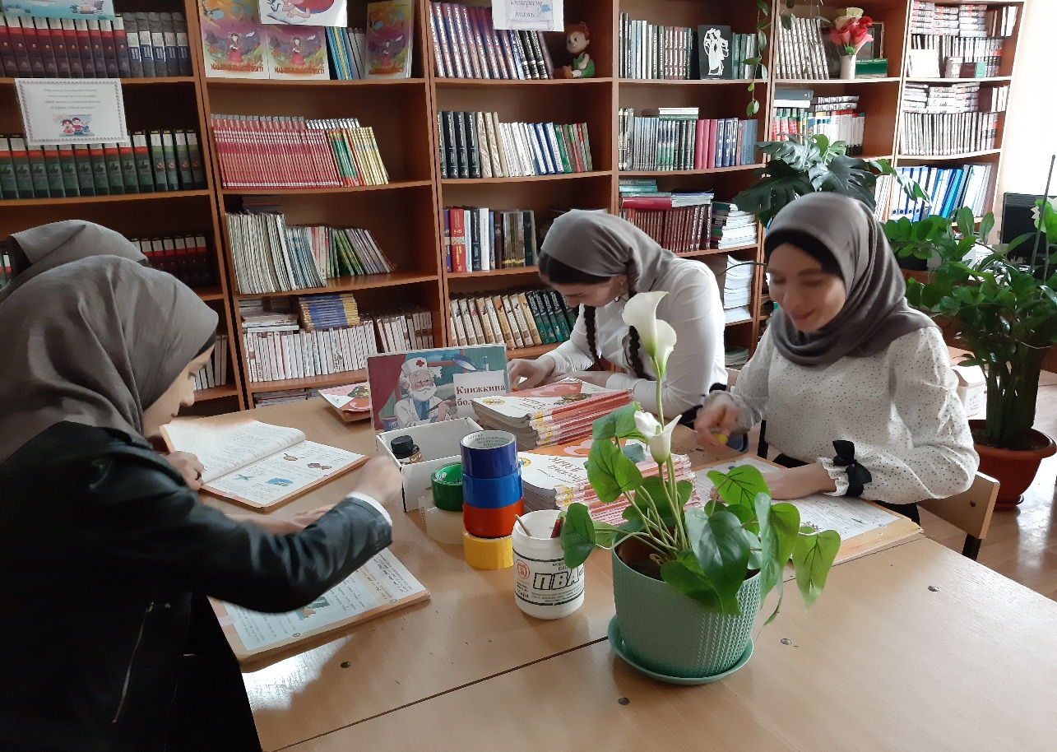

Вышли книжки из больницы,

Починили им страницы,

Переплеты, корешки,

Налепили ярлычки,

А потом в просторном зале

Каждой полку указали.

Спасибо вам, ребята, от всех читателей школьной библиотеки!

